KSNET – KSPAY

전자상거래법 개정 관련 모듈 변경 설명서

이 문서는 <전자상거래 법 법규 개정> 에 관련하여 현재 사용하는 KSPAY 모듈에서 변경 및 작업 부분에 대해 안내하는 문서입니다.

주식회사 케이에스넷 (KSNET)
135-090 서울시 강남구 삼성동 168-26 제일빌딩 3층
회사 홈페이지 : http://www.ksnet.co.kr

문의사항 : http://www.kspay.co.kr/index.php
Tel. 02-1544-6030(업무/영업관련)
Tel. 02-3420-6807(전산관련)

< 목 차 >

1. 전자상거래 법 개정 관련 내용 ------------------------------------- 3

2. 연동대상가맹점 확인 및 연동 ------------------------------------- 4

3. 질문 및 Q&A ------------------------------------- 8

1. 전자상거래 법 개정 관련 내용

-제8조(전자적 대금지급의 신뢰 확보) 2항에 따라 재화등의 내용
및 종류, 재화등의 가격, 용역의 제공기간 표기

-법시행일정 : `12.8.18

위의 법령에 의거하여, KSNET에서는 2012년 12월 3일(월)부터 결제 창이 변경됩니다.

2. 연동대상 가맹점 확인 및 연동
1) KSNET 에서 제공하는 결제페이지를 사용하는 가맹점

- 아래와 같은 KSNET 결제창을 이용하는 가맹점
- 컨텐츠 상품 판매 시(실물 및 배송 물품 제외)
의 경우 변경이 필요합니다.

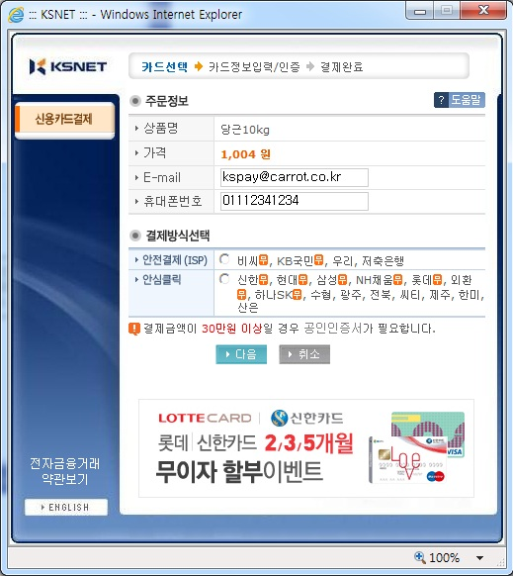

* 연동방법
-실물 상품이 아닌 컨텐츠 상품에 대해 아래와 같이 제공기간을 넘겨주셔야 합니다.

추가 변수 : sndServicePeriod
예시 :
<input type=hidden name=sndServicePeriod value="2012년8월1일~2012년8월31일">
** (2012/11/01 ~ 2012/11/30) 등 30byte이내로 설정

* 적용 후 화면 ( 제공기간 추가)
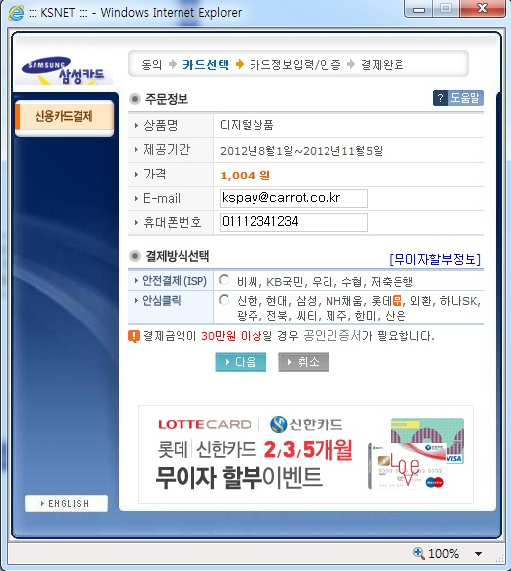
2) 소켓방식 결제모듈을 사용하는 가맹점
- 가맹점서버에 KSNET암호화 통신모듈이 설치되어있으며, 아래와 같은 샘플페이지를 받아서 작업한 가맹점
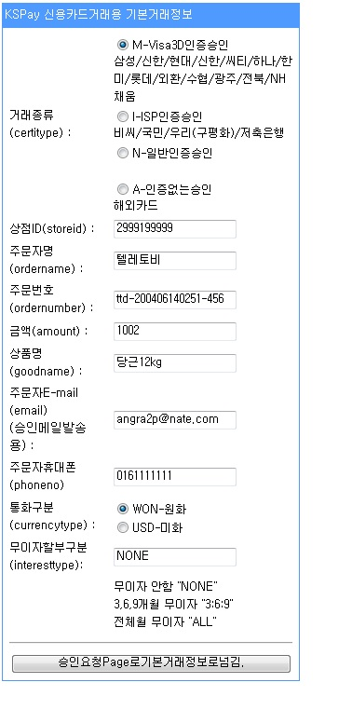
* 작업내용
- 컨텐츠 상품의 경우 제공기간 표시
=> 소켓 방식의 모듈을 사용하는 경우는 가맹점이 직접 결제창을 수정해주셔야 합니다.
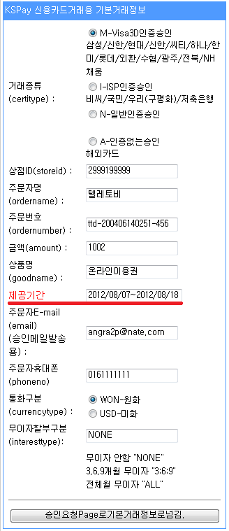
4. 질문 및 Q&A
<모듈 변경>
Q) 모듈 변경을 꼭 해야 하나요?
A) 공정거래위원회에서 공지를 한 부분이므로 KSNET PG서비스 사용중인 업체의 경우는 반드시 변경을 하셔야 합니다.

Q) 신용카드 결제 전문이 변경되는 건가요?
A) 신용카드 송수신 전문 자체 및 다른 기타 모듈은 변경사항이 없습니다.

Q) 전산담당자가 없습니다. KSPAY에서 작업을 해 주실 수 없나요?
A) 각 업체 서버 및 디비 등의 상황이 다 다르고 설정 및 환경이 다르므로 저희가 작업을 해드릴 수는 없습니다. 연동안내 지원까지 해 드립니다. 해당 전산 담당자께서 직접 작업해주셔야 합니다.

Q) 언제까지 해야 하나요?
A) 공정거래위원회에서는 8월 18일까지로 공지하고 이미 시행 중입니다.
KSNET에서는 11월 29일에 적용하므로 11월29일까지 작업을 완료해주시길 바랍니다.

Q) 확인 테스트는 어떻게 하나요?
A) 결제 창을 띄웠을 때
캡쳐 화면처럼 제공기간을 나타내는 부분이 표시되어야 합니다.

Q) 실물 즉 배송물품만 판매중인 가맹점도 작업을 해야 하나요?
A) 실물 물품만 판매하는 가맹점은 작업을 하지 않으셔도 됩니다. 단, 추후 판매 물품이 추가 되는 경우에는 해당 추가작업을 해 주셔야 합니다.

Q) 신용카드에 대해서만 적용하면 되나요?
A) 모든 결제수단에 대하여 적용됩니다.

Q) 실물과 컨텐츠 물품을 동시에 구매 가능합니다.
A) 해당 경우, 컨텐츠 물품에 대한 제공기간을 결제 창에 표시해야 합니다.

Q) 만약 작업을 안하게 되면 어떻게 되나요?
A) 해당 경우, 제공기간에 날짜표시가 공란으로 표기가 됩니다. 단, 컨텐츠는 반드시 추가작업을 통해 기간을 보내주셔야 됩니다. 미적용 시 전자상거래법에 저촉될 수 있습니다.
Q) 스마트폰에서 결제를 지원중입니다. 스마트폰 결제모듈은 해당사항이 없나요?
A) 이번 변경사항은 PC-WEB에서 사용하는 부분에만 해당합니다. 스마트폰에서는 추수 예정이며 일자 확정시 재 공지 해드리겠습니다. 방식을 동일하게 진행될 것입니다.
Q) 호스팅 사를 이용하고 있습니다.
A) 호스팅 사를 이용하시는 경우
- 첫번째 : 서버만 임대해서 이용, 결제모듈은 직접 하신 경우
- 두번째 : 서버 및 결제모듈 자동으로 연동되어 이용(메이크샵,카페24,가비아)
의 경우로 나뉩니다.
위의 첫 번째 케이스의 경우 직접 작업을 해주셔야 합니다. 두 번째의 경우는 호스팅사에 해당 내용을 전달해주시면 됩니다. 가맹점이 아닌 호스팅사에서 작업이 필요합니다.

테스트 한 내역을 확인 하시려는 경우에는
해당 서버의 로그 파일에서 확인하시거나,
KSPAY 관리자 페이지에서 확인하시면 됩니다.

관리자페이지 주소 => https://pgims.ksnet.co.kr/pg_inc/login/login.jsp
테스트상점 아이디 : 2999199999
비밀번호 : kspay
주민번호 : 본인

기타 문의 사항이 있으시면
현재 사용 중인 방식 / 서버 os 및 웹페이지 언어 / 상점아이디를
확인하신 다음
pgmodule@ksnet.co.kr 로 문의주시길 바랍니다.

